Novedad en la tecnología de canal caliente – control preciso para el accionamiento hidráulico de los obturadores, diseño resistente al desgaste para plásticos abrasivos, moldeo por inyección con película de alta calidad
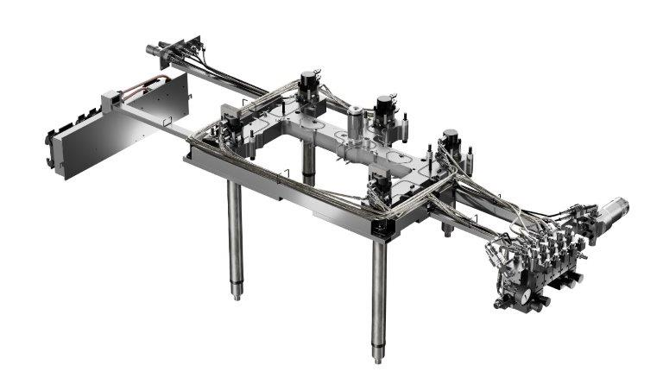
HyFlow, el nuevo avance de reciente introducción para controlar las velocidades de apertura y cierre de los obturadores de los cilindros de actuación hidráulica, está disponible como versión completa o, cuando sólo se aplica a determinados actuadores seleccionados, como versión híbrida.
San Polo di Piave/Italia, septiembre de 2020 --- Los últimos avances tecnológicos en torno a los sistemas de canal caliente de HRSflow están diseñados especialmente con el fin de mejorar la calidad del producto en el moldeo por inyección en cascada. Entre dichos avances se incluye la tecnología exclusiva HyFlow de reciente lanzamiento, desarrollada para aplicaciones con cilindros de actuación hidráulica, con la que tanto las velocidades de apertura y cierre como el posicionamiento de cada obturador individual se pueden ajustar con precisión mediante el caudal de aceite. Ahora también está disponible en el mercado la serie Hyper-GF para el procesamiento de termoplásticos abrasivos. En términos de aplicación, HRSflow está realizando actualmente un proyecto piloto en colaboración con un cliente con el fin de demostrar la manera en que FLEXflow Evo, el novedoso avance de la tecnología FLEXflow recientemente presentado para sistemas de obturación con accionamiento servoeléctrico, se puede utilizar para conseguir unos resultados extraordinarios en el retromoldeo de film sensibles.
HyFlow utiliza un controlador con una interfaz de uso cómodo y sencillo para establecer la posición de bloqueo de cada obturador individual. La velocidad de apertura y cierre de cada obturador se puede ajustar mediante un mecanismo de ajuste manual. Así es posible controlar la velocidad del flujo de fusión de manera que el moldeo por inyección en cascada proporciona un proceso uniforme de llenado del molde sin caídas repentinas de presión y sin los defectos de la superficie asociados. El posicionamiento del obturador también permite un equilibrio óptimo de la distribución de la presión en la cavidad durante todo el proceso de inyección.
La nueva serie Hyper-GF, disponible para las boquillas Ga y Aa de HRSflow, está diseñada para mejorar el rendimiento a largo plazo del sistema de canal caliente cuando se procesan materiales muy abrasivos, como por ejemplo materiales reforzados con fibra de vidrio. Su gran resistencia asegura una larga duración de servicio, incluso en procesos de moldeo por inyección con productividades muy elevadas. Esta gran resistencia se debe, entre otros factores, al uso de aceros especiales y a un diseño optimizado del canal de flujo.
Las posibilidades que ofrece el sistema de canal caliente FLEXflow Evo para el moldeo por inserción de películas (FIM por sus siglas en inglés) se demuestran en un proyecto conjunto con el fabricante de películas Kurz, Fürth/Alemania. Gracias a esta tecnología pionera es posible, por ejemplo, la integración de film capacitivo para sensores o paneles de control táctil en combinación con film decorativo retroiluminado, lo que permite conseguir un diseño y una flexibilidad funcional hasta ahora desconocidos, especialmente para aplicaciones de interior de automóviles. En colaboración con Kurz, se retroinyectó un film con elementos capacitivos funcionales para elementos de control táctil y decorativos con un policarbonato cristalino (PC) en un solo paso, lo que permitió retroiluminar el área de los elementos operativos. La tecnología de obturadores servo controlada produjo resultados de un nivel de calidad que no sería posible alcanzar con los conceptos convencionales. En particular, tras la retroinyección con la tecnología FLEXflow Evo, los delgados elementos funcionales y decorativos no presentan tensiones internas como en el moldeo por inyección en cascada convencional, gracias al avance uniforme y de baja presión frente de flujo de fusión, consiguiéndose al mismo tiempo evitar de manera fiable todo tipo de daños en la película.
HRSflow (www.hrsflow.com) es una división de INglass S.p.A. (www.inglass.it), con sede en San Polo di Piave/Italia. Está especializada en el desarrollo y la producción de sistemas de canal caliente avanzados e innovadores para la industria del moldeo por inyección. El grupo de empresas cuenta con más de 1.100 empleados y está presente en todos los principales mercados mundiales. HRSflow produce sistemas de canal caliente en su sede europea ubicada en San Polo di Piave/Italia, en Asia en su planta de Hangzhou/China y en su planta de Byron Center cerca de Grand Rapids, MI, Estados Unidos.
Contacto e información adicional:
HRSflow, Via Piave 4, 31020 San Polo di Piave (TV), Italia
Teléfono: +39 0422 750 111, E-mail: info@hrsflow.com, www.hrsflow.com
Erica Gaggiato, Marketing Dept.
Teléfono: +39 0422 750 120, E-mail: erica.gaggiato@inglass.it
Contacto de prensa y para el envío de copias:
Dr.-Ing. Jörg Wolters, Konsens PR GmbH & Co. KG,
Im Kühlen Grund 10, D-64823 Groß-Umstadt, Alemania – www.konsens.de
Tel.: +49 6078 9363 0, E-mail: mail@konsens.de
Los comunicados de prensa de HRSflow, con texto e imágenes en resolución lista para la impresión, están disponibles para su descarga en: https://www.konsens.de/hrsflow

